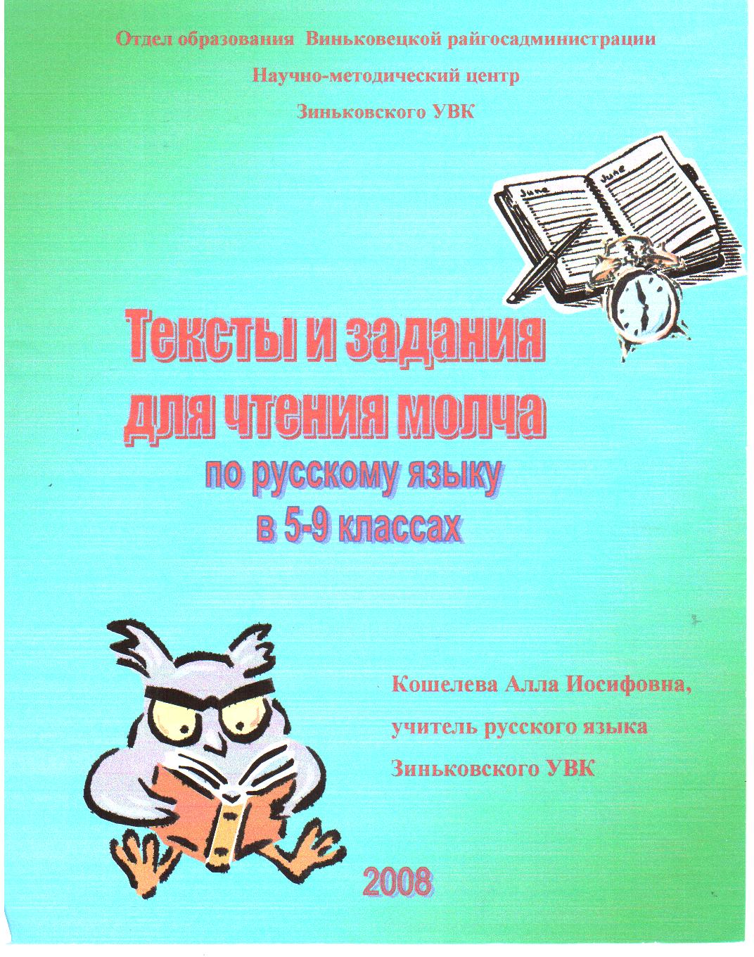
Настоящее пособие содержит художественные тексты, а также вопросы и задания к ним, которые позволят проверить умения учащихся 5-9 классов читать незнакомый текст с достаточной скоростью и понимать с одного прочтения.
Пособие окажет практическую помощь учителям и школьникам.

Содержание
Предисловие 3
5 класс 5
Русская народная сказка. Лутонюшка 5
Вопросы и задания 7
Л- Гайдар. Неожиданный гость 9
Вопросы и задания 11
6 класс 13
С Полетаев. Секретное слово 13
Вопросы и задания 15
М. Пришвин. Ястреб и жаворонок 17
Вопросы и задания 20
7 класс 22
А. Куприн. О пуделе 22
Вопросы и задания 25
В. Вышеславский. Встреча через века 27
Вопросы и задания 30
8 класс 32
В.Фелицанов. Собачья обида 32
Вопросы и задания 35
В.Астафьев. Зачем я убил коростеля? 37
Вопросы и задания 40
9 класс 43
А. Куприн. Скворцы 43
Вопросы и задания 46
И. Бунин. На край света 48
Вопросы и задания 51
Список использованной литературы…………………………………….53

